г. Красный Сулин
ул. Ленина. 7

Тел.: (8-863-67)5-27-55
email:sulinlib@ksulin.donpaс.ru
http://www.sulinlib.ru

Мы ждём вас каждый день
кроме субботы
с 10.00 до 17.00

Имя собственное

Составитель
Ярмак С. В.

МУНИЦИПАЛЬНОЕ БЮДЖЕТНОЕ УЧРЕЖДЕНИЕ КУЛЬТУРЫ
КРАСНОСУЛИНСКОГО РАЙОНА
«МЕЖПОСЕЛЕНЧЕСКАЯ ЦЕНТРАЛЬНАЯ БИБЛИОТЕКА»

ДЕТСКОЕ ОТДЕЛЕНИЕ
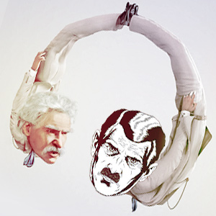

11 зарубежных писателей с псевдонимами

Рекомендательный список для читателей
старшего школьного возраста

Красный Сулин
2014
Псевдоним (греч. ψευδής — «ложный» и греч. όνομα — «имя») — это имя (антропоним), используемое человеком в той или иной публичной деятельности вместо настоящего (данного при рождении, зафиксированного в официальных документах). В западной культуре псевдонимами чаще всего пользуются деятели литературы и искусства. В восточных культурах (особенно китайской и японской) принятие нового имени при изменении социального статуса в некоторые эпохи было практически обязательным для любой сферы деятельности; аналогом такого рода обязательных псевдонимов в западной культуре можно считать обязательную перемену имени у священников и монахов, особенно в Православной церкви, однако называть церковные имена священнослужителей псевдонимами не принято.

Мольер, Джек Лондон, Марк Твен – все это выдуманные имена. Сегодня отмечается день рождения Эрнста Теодора Амадея Гофмана – детского писателя и композитора, который, как и многие представители искусства, предпочел изменить свое имя. Предлагаем узнать, какое имя Гофман получил при рождении , и какие еще зарубежные писатели предпочли использовать псевдонимы.

Рекомендательный список:

Генри, О. Капуста и короли / О. Генри. – Ростов н/ Д. : Феникс, 2000. – 352 с. - ( Классики XX века).
Гофман, Э.-Т.- А. Новеллы / Э. - Т.- А. Гофман; [пер. с нем.]. – М.: Художественная литература, 1978. – 336 с.
Кэрролл, Л. Алиса в стране чудес / Переск. и пред. Б. Заходера. – Свердловск: Сред. – Урал. Кн. изд. – во, 1987. – 224 с.; ил.
Лондон, Д. Белый клык / Джек Лондон ; [пер. с англ.]. – М. : Самовар, 2004. – 204 с., ил. – ( Школьная библиотека).
Мольер, Ж. – Б. Комедии / Мольер ; [пер. с фр.]. – М.: Правда, 1983. – 480 с.: ил.
Санд, Ж. Графиня Рудольштадт / Жорж Санд ; [пер. с фр.]. – М. : Художественная литература, 1990. – 430 с. – (Классики и современники. Зарубежная литература).
Стендаль. Красное и черное / Стендаль ; [пер. с фр.]. – М.: Правда, 1977. – 1976. – 551 с.
Твен, М. Приключения Тома Сойера / Марк Твен ; [пер. с англ.]. –М. : ВАГРИУС, 2002. – 238 с.

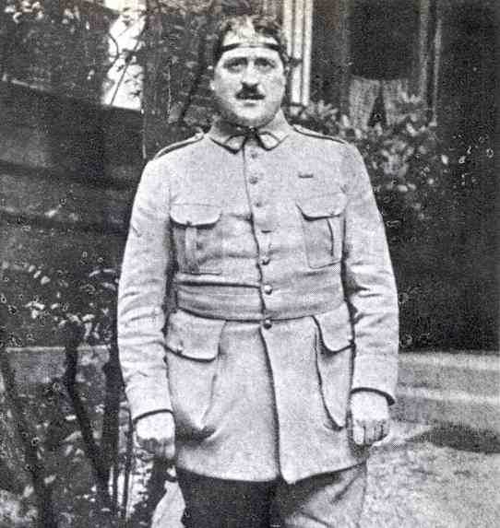
Гийом Аполлинер

Вильгельм Альберт Владимир Александр Аполлинарий Вонж-Костровицкий
Настоящее имя французского поэта польского происхождения вряд ли уместилось бы на обложке его стихов – Вильгельм Альберт Владимир Александр Аполлинарий Вонж-Костровицкий. Из пяти своих имен он выбрал два и переиначил их на французский лад – Гийом Аполлинер.

Гийом Аполлинер – всесторонне талантливый литератор, родоначальник «нового лирического сознания», пришедшего на смену классической французской поэзии. Именно из его уст впервые прозвучал термин «сюрреализм»,
подхваченный затем пишущей братией и ставший названием одного из направлений в искусстве. Интересы Аполлинера не ограничивались поэтическим творчеством:...

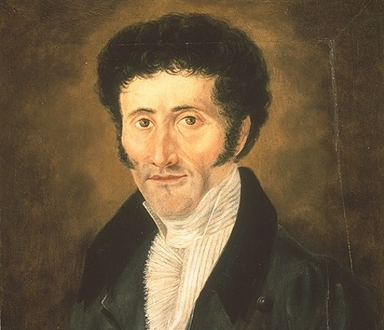
Эрнст Теодор Амадей Гофман

Эрнст Теодор Вильгельм Гофман
Эрнст Гофман, который был не только писателем, но и композитором, первое время скрывался под именем Иоганна Крайслера. В декабре 1804 года он создал двухактный зингшпиль (комический музыкальный номер) «Веселые музыканты» на текст романиста Брентано. Тогда впервые на титульном листе партитуры в его имени появилось слово Амадей – в честь любимого композитора Вольфганга Амадея Моцарта. С тех пор и литературные, и музыкальные произведения он подписывал именно так.

Перед Вами книга из серии «Классика в школе», в которую собраны все произведения, изучаемые в начальной и средней школе. Не тратьте время на поиски литературных произведений, ведь в этих книгах есть все, что необходимо прочесть по школьной программе: и для чтения в классе и для внеклассных заданий.
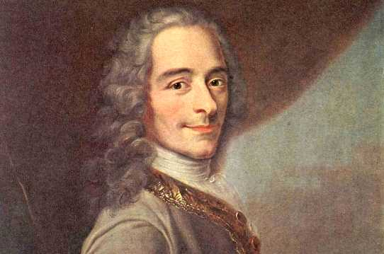
Вольтер Франсуа-Мари Аруэ
Философ, прозаик и поэт, Вольтер был рожден в семье чиновника Аруэ, приближенного к французскому королю. Отцу не нравилось увлечение Франсуа-Мари стихосложением, и он отправил его изучать юриспруденцию. Впрочем, Франсуа недолго постигал азы науки – он начал пописывать оскорбительные стишки о придворных и вскоре загремел в Бастилию.
Чтобы не позорить отца, он решил изменить имя. Почему именно Вольтер? Историки не нашли единственно верного ответа. Одни считают, что так называлось поместье его семьи, другие – что он взял это имя, поскольку дядя называл Франсуа «волонтером».

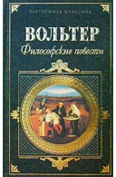
Вольтер (1694 – 1778) – псевдоним Франсуа-Мари Аруэ, философа и писателя, стоявшего во главе просветительного движения во Франции. Не одно десятилетие он был «властителем дум» не только в своей стране, но и далеко за ее пределами. Обладая острым умом, блестящим даром сатирика, многосторонней эрудицией и страстным политическим темпераментом

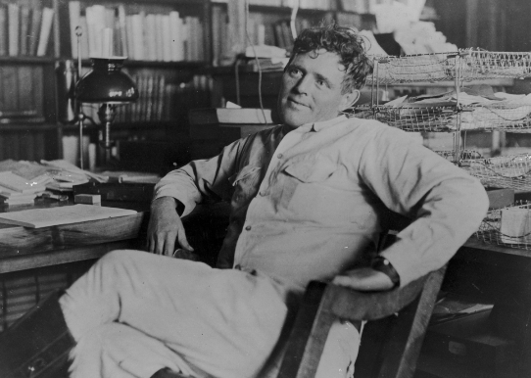
Джек Лондон Джон Гриффит Чейни
Сменить имя писателя Джека Чейни заставили семейные обстоятельства. Его родители – учительница Флора Веллман и астролог Уильям Чейни – не состояли в браке, и отец не хотел признавать ребенка. Флора в отчаянии даже пыталась застрелиться, но у нее ничего не вышло. О несчастье одинокой учительницы узнали в газетах, неприятные подробности стали всеобщим достоянием… Словом, профессор астрологии Чейни предпочел от всего отмежеваться и даже когда сын подрос, не проявил к нему ни малейшего интереса. Позднее мать Джона все-таки вышла замуж за ветерана войны Джона Лондона, который дал мальчику фамилию, а свое имя писатель предпочел изменить на уменьшительную форму – Джек.

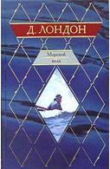
«Залив Сан-Франциско так огромен, что штормы, которые на нем свирепствуют, для океанского судна подчас страшнее, чем самая яростная непогода на океане. Какой только рыбы нет в этом заливе, и какие только рыбачьи суденышки с командой из лихих удальцов на борту не бороздят его воды! Существует много разумных законов, призванных оберегать рыбу ...»

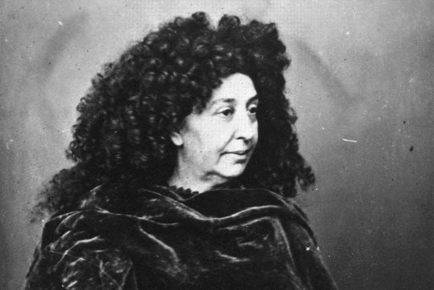
Жорж Санд

Амандина Аврора Люсиль Дюпен
Женщинам XVII-XVIII веков, которые имели смелость публиковать свои собственные произведения, приходилось не просто менять имена, а брать себе мужские псевдонимы. Так поступили, например, робкие сестры Бронте, хотя в истории они известны под своими настоящими именами.
Француженке Авроре Дюпен часто приходилось надевать мужской костюм. Так она могла беспрепятственно приобрести дешевые билеты в театр, которые не предназначались для дам.
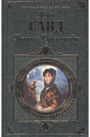
В своем первом романе «Индиана» Аврора Дюпен противопоставляла романтичной женщине тщеславного мужчину. А в знак протеста против несправедливости, с которой постоянно приходилось мириться дамам французского общества, она выбрала себе мужское имя Жорж Санд.

Дилогия о Консуэло принадлежит к самым известным и популярным произведениям французской писательницы Жорж Санд. Темпераментная и романтичная женщина, Жорж Санд щедро поделилась со своей героиней воспоминаниями и плодами вдохновенных раздумий…

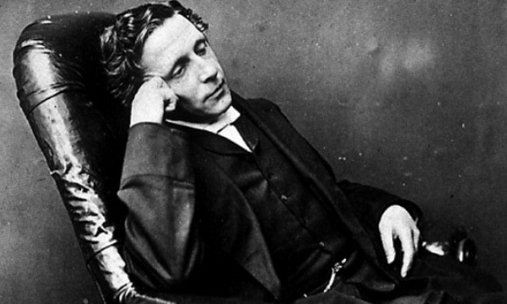
Льюис Кэрролл Чарльз

Лютвидж Доджсо Кэрролл, мастер литературных головоломок и абсурда, и имя себе выбрал необычным образом. Он нашел соответствие своих имен «Чарльз» и «Лютвидж» в латинском языке – «Карл» и «Людовик», подобрал в английском другие, похожие на эти, поменял их местами, и получилось всем известное «Льюис Кэрролл».

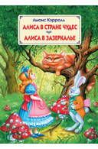

В книгу включены две самые известные и популярные сказочные повести английского писателя и математика Льюиса Кэрролла: «Алиса в Стране Чудес» и «Алиса в Зазеркалье». Неповторимое своеобразие кэрролловского стиля, необычные ситуации, в которые попадает

главная героиня, удивительные превращения, происходящие с ней и забавные герои, с которыми Алиса встречается...
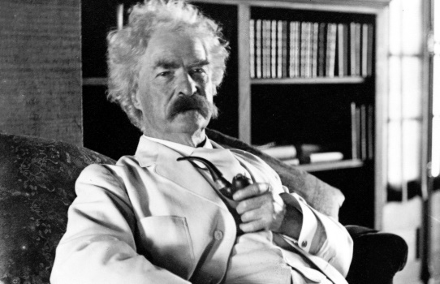
Марк Твен

Сэмюэл Ленгхорн Клеменс
Псевдоним Сэмюэла Лэнгхорна Клеменса родился во времена его работы на речных судах. Он был лоцманом, в чьи задачи входило отмерять глубину и давать команду помощнику – проходить дальше или нет. Термин «марк твен» означает, что глубина составляет две морские сажени, то есть почти четыре метра, а этого достаточно для того, чтобы судно на этом участке не село на мель. Марк Твен использовал и другие псевдонимы, но именно под этим именем весь мир знает автора рассказов о Томе Сойере.

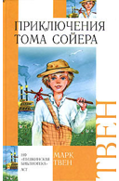
В книге о приключениях Тома Сойера писатель с большим мастерством нарисовал жизнь американского провинциального городка 40-х годов XIX века. Благодаря напряженному сюжету и блестящему юмору эта книга горячо любима читателями всего мира.

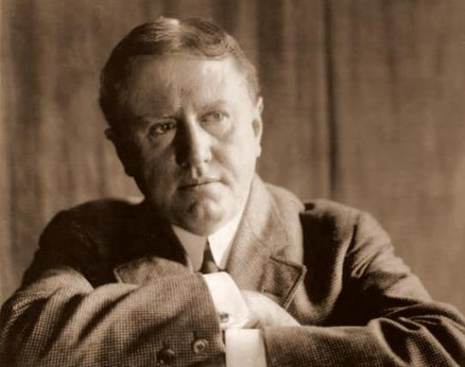
О’Генри

Уильям Сидней Портер
Уильям Сидней Портер был уволен со своей службы в банке за недостачу. Его посадили в тюрьму на три года, где Портер придумал себе псевдоним О. Генри, под которым и вышел его первый рассказ «Рождественский подарок Дика-Свистуна». Существует версия, согласно которой псевдоним писателя собран из букв тюрьмы Ohio Penitentiary – Ohenry. Хотя сам писатель в интервью рассказывал, что взял фамилию Генри из какой-то колонки новостей, попавшейся на глаза. А «О» в начале – просто так.

Вождь краснокожих

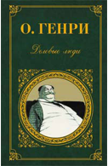
«Дельце как будто подвертывалось выгодное. Но погодите, дайте я вам сначала расскажу. Мы были тогда с Биллом Дрисколлом на Юге, в штате Алабама. Там нас и осенила блестящая идея насчет похищения. Должно быть, как говаривал потом Билл, «нашло временное помрачение ума», только мы-то об этом догадались много позже…»

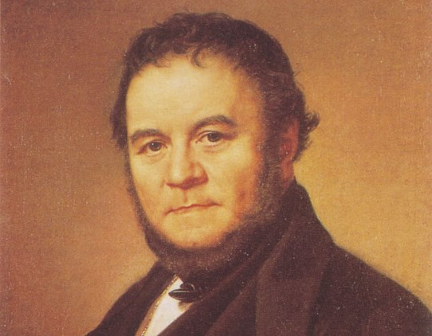

Стендаль

Анри-Мари Бейль
В городе Стендаль родился немецкий искусствовед Иоганн Иоахим Винкельман, к которому испытывал симпатию автор романа «Красное и черное» Анри Бейль. Во время путешествия по Германии он посетил небольшой городок Стендаль, родину основоположника современных представлений об античности, и счел для себя подходящим именно такой псевдоним.
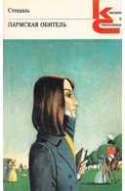

«Пармская обитель» – второй после «Красного и черного» роман об эпохе Реставрации. Действие этого остросюжетного произведения, насыщенного сложными перипетиями политической борьбы и резкими поворотами в личных судьбах героев перенесено в Италию, столь любимую автором. Книга была высоко оценена Бальзаком, отметившим достоверность и психологическую глубину...

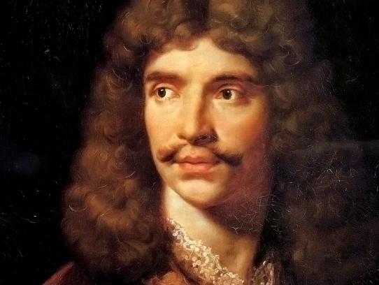
Мольер

Жан-Батист Поклен
Будущий автор комедий, драматург Жан-Батист Поклен должен был стать обойщиком, как его отец дед и прадед, или хотя бы юристом, но его намного больше привлекла профессия актера. Чтобы не позорить отца, он взял себе псевдоним Мольер и возглавил новую труппу парижских актеров «Блистательного театра».
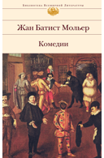
Скупой

«Валер: Элиза, милая, что ж это? Вы только что уверяли, что никогда не измените мне, а теперь задумались? Я в восторге, а вы вздыхаете? Уж не жалеете ли вы, что меня осчастливили? Или вы раскаиваетесь в том, что уступили моим пламенным чувствам и дали слово? Элиза: Мне не в чем раскаиваться, Валер. Власть любви так отрадна!»

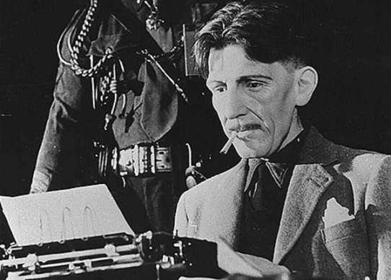
Джордж Оруэлл

Эрик Артур Блэйр
Оруэлл, который не нуждался в средствах, намеренно изучал жизнь бродяг, нищих, чтобы потом рассказать об этом в книгах. Однажды в издательстве его спросили, как он подпишет свою новую книгу о «днище» английского общества. Он ответил, что, возможно, назовется каким-нибудь Кеннетом Майлзом, Льюисом Олвейзом или, допустим, Джорджем Оруэллом... Как раз последнее имя возникло не на пустом месте. Ведь Джордж – это покровитель Англии, а Оруэлл – название реки, которая протекает недалеко от родных мест писателя.

Притча, полная юмора и сарказма. Может ли скромная ферма стать символом тоталитарного общества? Конечно, да. Но… каким увидят это общество его «граждане» – животные, обреченные на бойню?

- Александр Грин — Александр Степанович Гриневский
- Александр Серафимович — Александр Серафимович Попов
- Александра Маринина — Марина Анатольевна Алексеева
- Анатоль Франс — Анатоль Франсуа Тибо
- Андре Моруа — Эмиль Эрзог
- Андрей Белый — Борис Николаевич Бугаев
- Анна Ахматова — Анна Андреевна Горенко
- Анри Стендаль — Анри Мари Бейль
- Аркадий Гайдар — Аркадий Петрович Голиков
- Борис Полевой — Борис Николаевич Кампов
- Борис Тимирязев — Юрий Павлович Анненков
- Вениамин Каверин — Вениамин Александрович Зильбер
- Вольтер — Мари Франсуа Аруэ
- Герард Меркатор — Герард Кремер
- Гийом Аполлинер — Вильгельм Аполлинарий Костровицкий
- Демьян Бедный — Ефим Алексеевич Придворов
- Джек Лондон — Джон Гриффит Лондон
- Евгений Петров — Евгений Петрович Катаев
- Жорж Санд — Аврора Дюпен
- Игорь Северянин — Игорь Васильевич Лотарёв
- Илья Ильф — Илья Арнольдович Файнзильберг
- Ле Корбюзье — Шарль Эдуард Жаннере
- Леся Украинка — Лариса Петровна Косач-Квитка
- Максим Горький — Алексей Максимович Пешков
- Максим Танк — Евгений Иванович Скурко
- Марио Ланца — Альфредо Арнольд Кокоцца
- Марк Твен — Сэмюэл Ленгхорн Клеменс
- Михаил Светлов — Михаил Аркадьевич Шейнкман
- Михаил Кольцов — Михаил Ефимович Фридлянд
- Моника Витти — Мария Луиза Чеччарелли
- Николай Щедрин — Михаил Евграфович Салтыков
- Новалис — Фридрих фон Харденберг
- О.Генри — Уильям Сидни Портер
- Пабло Неруда — Нафтали Рикардо Рейес Басуальто
- Парацельс — Филипп Ауреол Теофаст Бомбаст фон Гогенгейм
- Поль Элюар — Эжен Гредель
- Ричард Бахман — Стивен Эдвин Кинг (пишет и под настоящим именем)
- Саша Чёрный — Александр Михайлович Гликберг
- Симона Синьоре — Симона Каминкер
- Эдуард Багрицкий — Эдуард Георгиевич Дзюбин
- Эразм Роттердамский — Герхард Герхардс
- Якуб Колас — Константин Михайлович Мицкевич
- Янка Купала — Иван Доминикович Луцевич

